社会组织公益性捐赠税前扣除资格确认
申报流程

1.登录线上业务办理系统“社会组织工作平台”，
链接：http://218.17.84.148:9009/SOCSP_O/loginSucceed。
2.具体流程如下:
（1）进入网站，输入账号和密码。
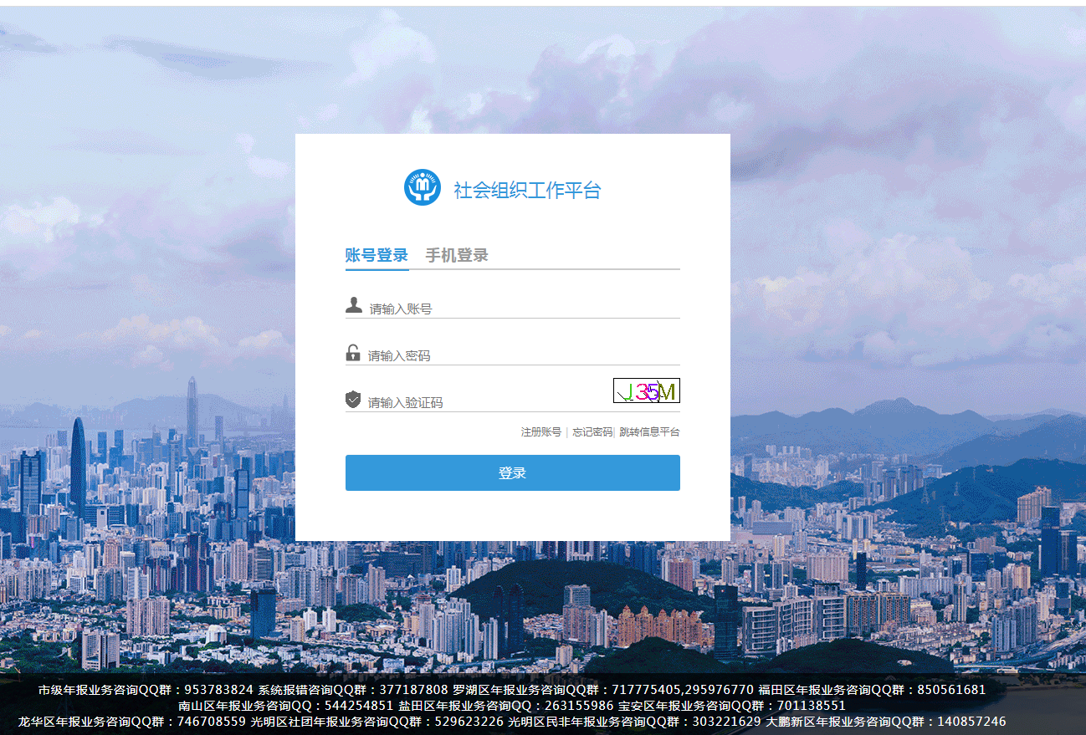
（2）点击“业务办理——信息报送：税前扣除【申请】”。
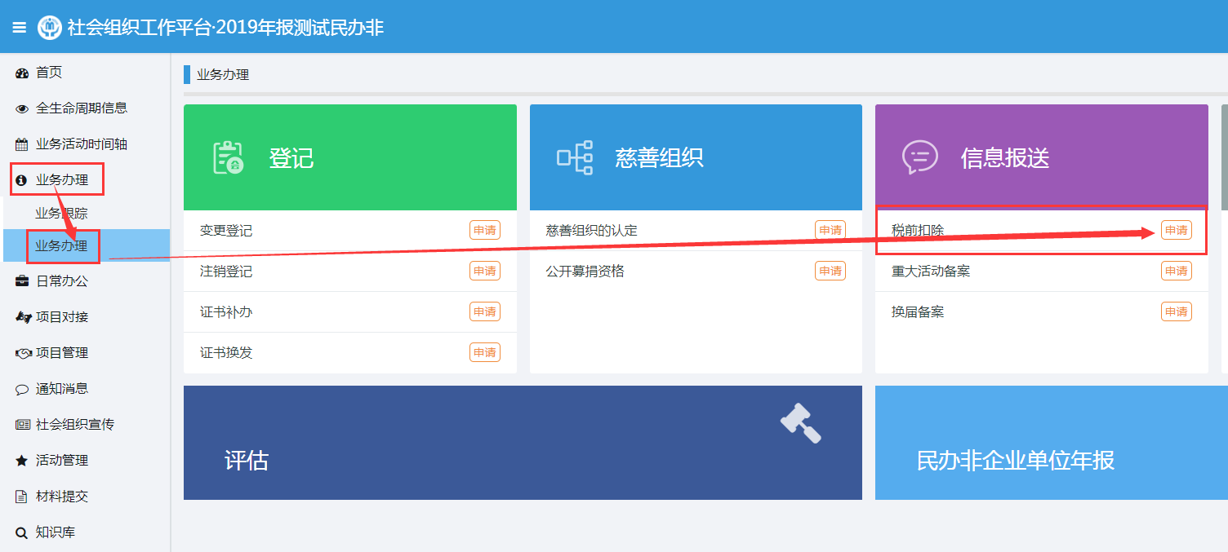
（3）阅读申请须知后点击“下一步”。
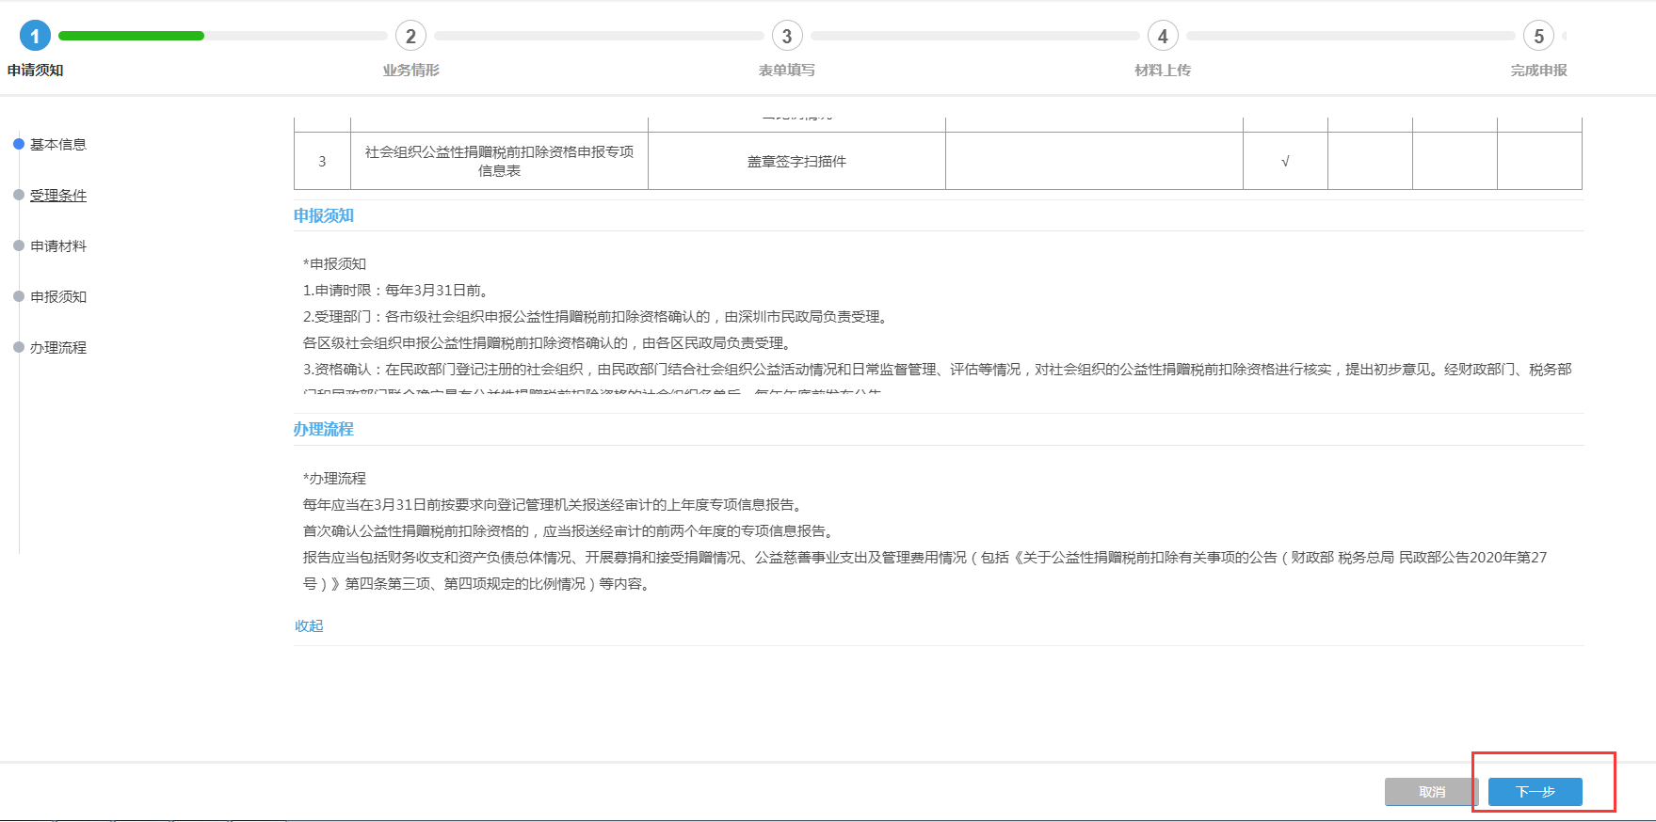
（4）选择“业务情形：默认情形”后点击“下一步”。
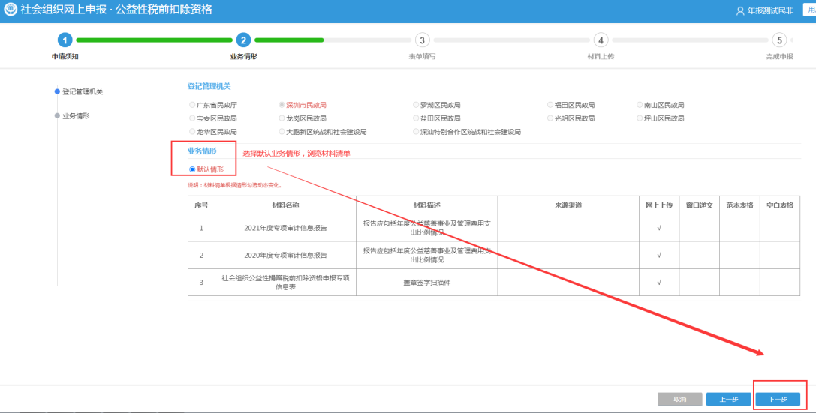
（5）填写表单信息后保存、打印纸质件，点击“下一步”。
(法定代表人确认表单信息后，在纸质件上签字并加盖社会组织公章，扫描盖章签字件以备上传。)
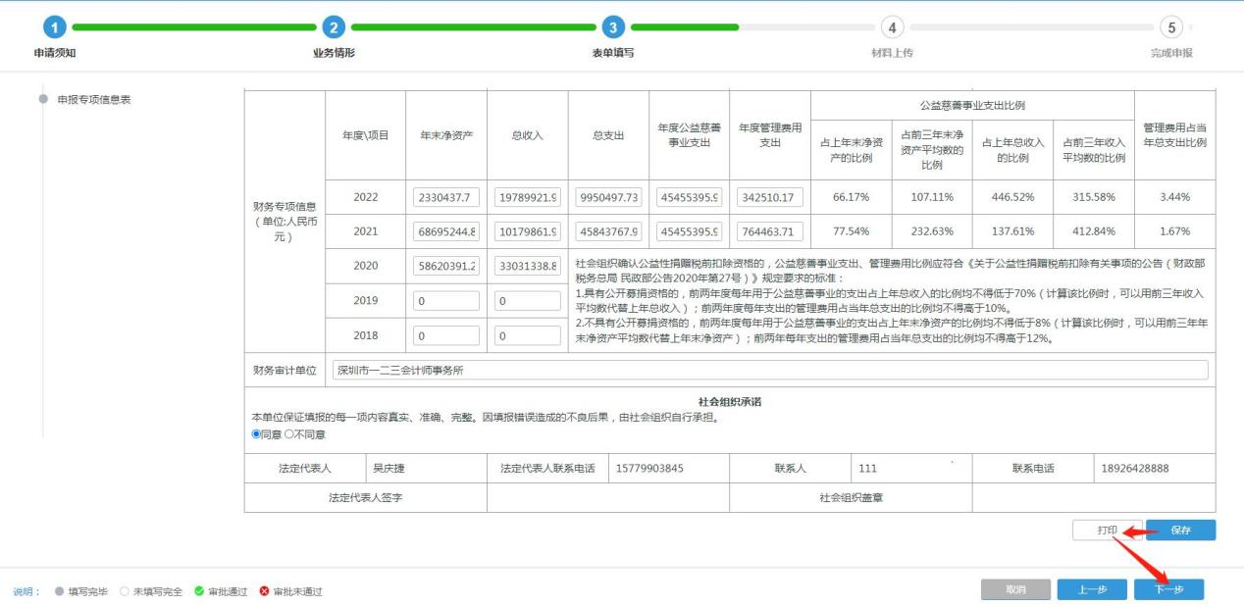
（6）上传材料文件后，点击“下一步”。
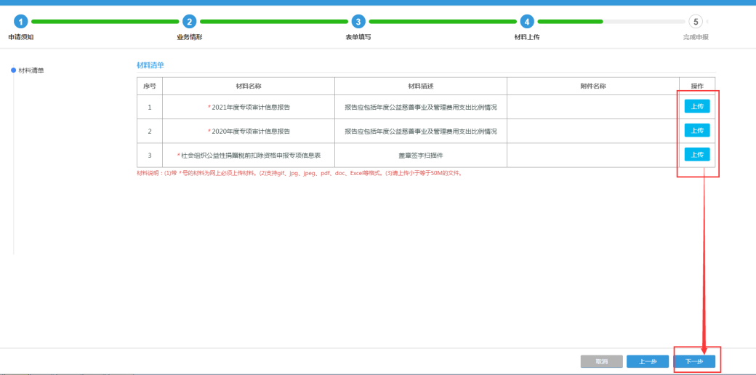
（7）确认无误后，点击“提交”。
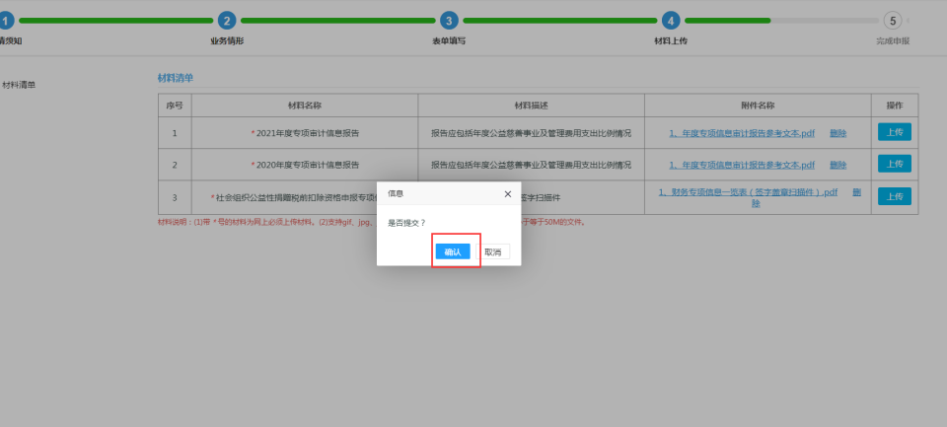
（8）完成申报。
如申报材料被退回，可点击菜单栏“业务办理-业务跟踪”查看回复意见，修正材料内容后应重新提交。详见下图。